Metody numeryczne
Sprawozdanie z ćwiczeń laboratoryjnych nr 7

Interpolacja Newtona z optymalizacją położeń węzłów

Jan Zajda
Informatyka Stosowana
WFiIS
Akademia Górniczo-Hutnicza w Krakowie
23 kwietnia 2020

1. Wstęp teoretyczny

Interpolacja to metoda pozwalająca na wyznaczanie w zadanym przedziale funkcji interpolacyjnej, na podstawie jej znanych wartości w podanych punktach , nazywanych węzłami. Zadanie to sprowadza się do znalezienia jak najlepszego oszacowania przybliżonych wartości tej funkcji w pozostałych punktach przedziału – tych które nie są węzłami.

Jedną z metod interpolacji jest interpolacja Newtona dla nierównoodległych węzłów. Szukamy w niej wielomianu interpolacyjnego , który zgodnie z wyżej podaną definicją, musi spełniać warunek:

.

Przy szukaniu będziemy wykorzystywać ilorazy różnicowe. Iloraz różnicowy stopnia , możemy zdefiniować rekurencyjnie jako:

,

gdzie w naszym przypadku . Przykładowo dla otrzymujemy iloraz różnicowy:

.

Dla ułatwienia będziemy zapisywać .
Dodatkowo dla ułatwienia zapisu zdefiniujmy wielomian:

.

Korzystając z tych informacji wzór interpolacyjny Newtona, na podstawie którego obliczamy wartość wielomianu w punkcie możemy zapisać jako:

.

Aby zminimalizować oszacowanie błędu interpolacji możemy zwiększyć liczbę wezłów oraz wyznaczać ich optymalne położenia wykorzystując zera wielomianów Czebyszewa. Wykorzystamy do tego poniższy wzór ze skalowaniem do przedziału :

, .
2. Zadanie do wykonania

2.1. Opis problemu

Za zadanie mamy przeprowadzić interpolację wielomianową Newtona dla zadanej funkcji .
Wykorzystujemy własnoręcznie napisany kod – nie korzystamy z biblitek zewnętrznych.
Interpolację przeprowadzamy dla węzłów dla kolejno .
Położenie węzłów wyznaczamy na dwa sposoby:

a) węzły równoodległe – dzielimy przedział na węzłów o równych odstępach,

b) węzły o zoptymalizowanych położeniach – korzystamy z zer wielomianów Czebyszewa.

Do pliku wypisujemy przybliżenia dla z krokiem .

2.2. Wyniki

Wyniki przedstawiamy za pomocą wykresów, na tle zadanej funkcji .

Dla węzłów równoodległych:

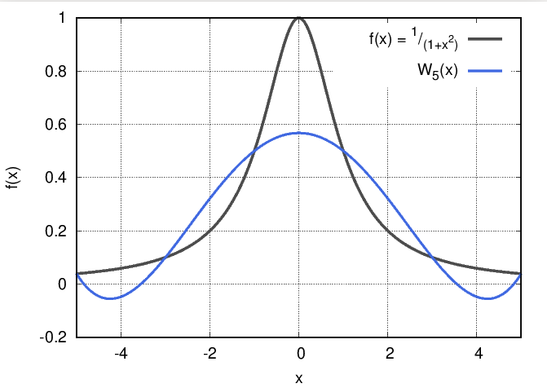
Wykres 1: Porównanie wykresów dla - węzły równoodległe.

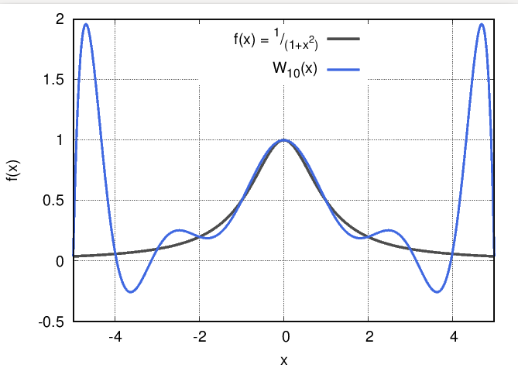
Wykres 2: Porównanie wykresów dla - węzły równoodległe.

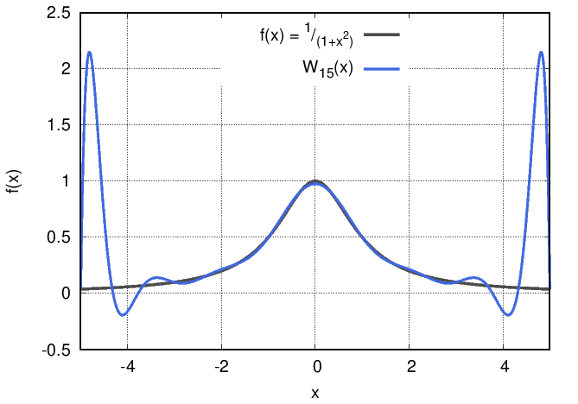
Wykres 3: Porównanie wykresów dla - węzły równoodległe.
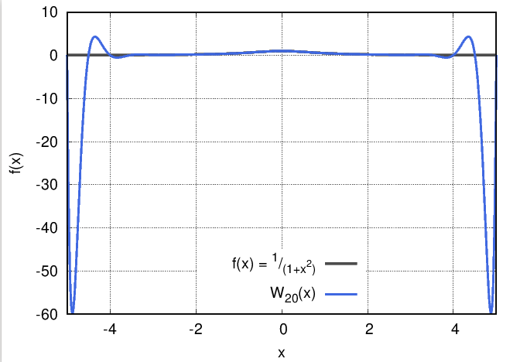
Wykres 4: Porównanie wykresów dla - węzły równoodległe.

Dla węzłów o zoptymalizowanych położeniach:

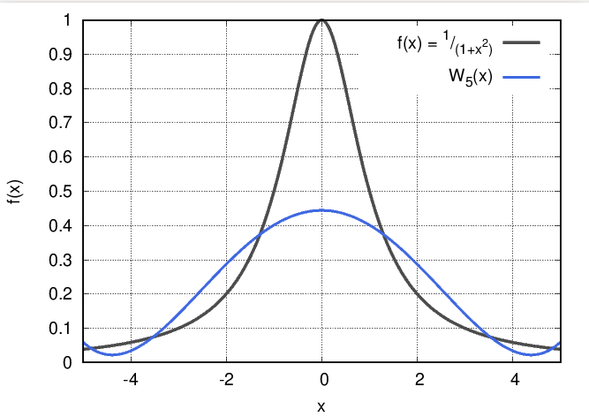
Wykres 5: Porównanie wykresów dla - węzły o zoptymalizowanych położeniach.
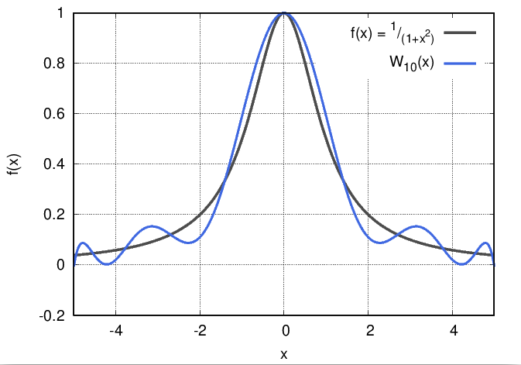
Wykres 6: Porównanie wykresów dla - węzły o zoptymalizowanych położeniach.

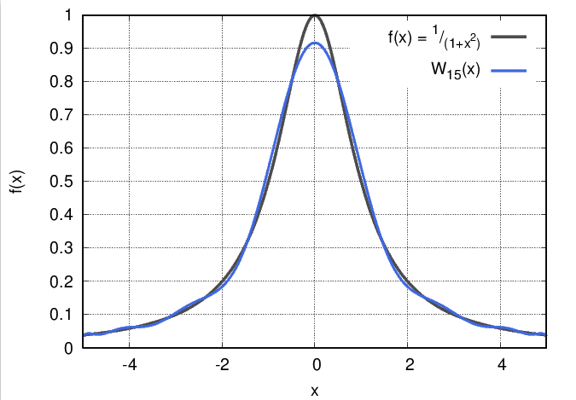
Wykres 7: Porównanie wykresów dla - węzły o zoptymalizowanych położeniach.
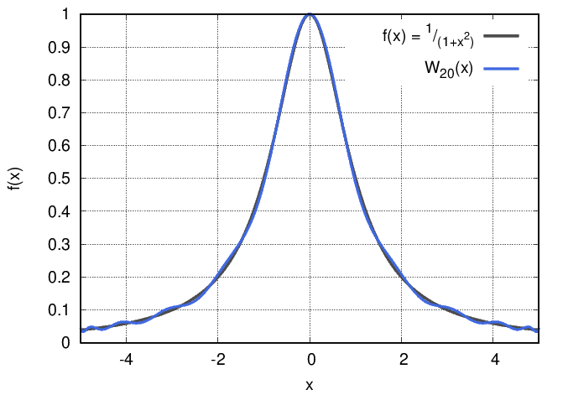
Wykres 8: Porównanie wykresów dla - węzły o zoptymalizowanych położeniach.

3. Wnioski

Jak widać po przedstawionych wynikach interpolacja Newtona pozwala znaleźć wielomian , którego wykres w zadanym przedziale stosunkowo dobrze odpowiada funkcji . Możemy zaobserwować, że przy
obu sposobach wyboru węzłów wraz ze zwiększeniem liczby wykresy coraz bardziej się do siebie upodabniają.

Jednakże, przy zwrastającej liczbie węzłów w przypadku węzłów równoodległych coraz bardziej uwidacznia nam się tzw. efekt Rungego, polegający na pogorszeniu jakości interpolacji, w szczególności na krańcach przedziału. Przykładowo dla przybliżenia na krańcach przedziału odbiegają już drastycznie od rzeczywistego wykresu funkcji .

W przypadku węzłów o zoptymalizowanych położeniach nie obserwujemy takiego efektu. Jest to spowodowane tym, że zagęszczamy liczbę węzłów znajdujących się na krańcach przedziału.
Dzięki temu dla wykres już bardzo dobrze odzwierciedla rzeczywisty wykres funkcji .

